UNIVERSIDAD NACIONAL AUTÓNOMA DE HONDURAS
ESCUELA DE HISTORIA
I CONGRESO DE HISTORIA DE HONDURAS

Título de la ponencia:
La Cinemateca Universitaria Enrique Ponce Garay, un espacio para la investigación histórica

Octubre 2017

Marxis Lenin Hernández Osorto
Lic. en Historia
Encargado Archivo Audiovisual de la Cinemateca “Enrique Ponce Garay” - UNAH
Celular (504) 9863-5902
Correo electrónico: Marxis2002@hotmail.com

Introducción
La Cinemateca Universitaria Enrique Ponce Garay es un espacio para conservar y difundir el cine hondureño y la producción audiovisual (video, audio, radio, televisión) en todas sus facetas. Haciendo esfuerzos en promover y difundir el conocimiento y disfrute del cine en toda su diversidad y riqueza, contribuyendo con la construcción de la memoria audiovisual custodiando difundiendo el acervo audiovisual de nuestro país, en un archivo especializado en la catalogación, restauración, conservación y consulta de documentos cinematográficos y audiovisuales; de y o relacionados con Honduras y su gente.
Más que un centro de conservación de cine, y reflejo de la cultura cinematográfica y audiovisual, es un centro de cultura, que posee documentos, guiones y datos específicos del cine, colección de fotografías de producción, carteles, materiales publicitarios, recortes de prensa de diversos temas, libros especializados y referenciales. Una biblioteca y una hemeroteca especializadas en cine y otras artes visuales, que son consultadas por investigadores y estudiantes, y un crecido número de profesionales del cine. Servicios de asesoramiento exhibiciones de filmes.

Antecedentes
Alrededor del año 2006 la necesidad de crear un archivo cinematográfico ha surgido entre cineastas y cinéfilos preocupados por la ausencia total de una memoria de la imagen. Una colección de latas y rollos heredados del desaparecido Ministerio de Cultura, Turismo e información de la década de 1970 había sido rescatada por el cineasta René Pauck y guardada en cajas y valijas sin otro interés que algún día alguien se interesaría en conocer su contenido.
Con el Ministerio de Cultura, Artes y Deportes, bajo el mando del Ministro Pastor Fasquelle se plantea la creación de una Dirección de Cine y la idea del salvamiento y recuperación de la memoria cinematográfica aparece como una prioridad impostergable.
En 2008 se toman decisiones concretas y se procede a la creación de la Cinemateca iniciando sus actividades en la Biblioteca Nacional con el acondicionamiento de dos bóvedas para almacenar el material fílmico y video recuperado, con el espacio adicional para la reparación del mismo. Un taller de restauración se proyecta dentro del plan de trabajo de la Dirección de Cine llamando a un experto del Centro de Producción de Costa Rica con experiencia en este campo, el señor William Miranda. A punto de realizarse el Taller de Restauración el Golpe de Estado del 2009 tronca la iniciativa y el proyecto de creación del archivo fracasa.
Varios intentos para reactivar el proyecto fuera del ámbito gubernamental tampoco prosperan y es hasta el año 2013 que a raíz de un encuentro Julieta Castellanos, Rectora de la Universidad Nacional Autónoma de Honduras que una propuesta es introducida en el Centro de Arte y Cultura de la UNAH (CAC-UNAH) que el proyecto vuelve a retomarse y a concretizarse creándose así la Cinemateca Universitaria "Enrique Ponce Garay" empezando sus actividades con una exposición homenaje sobre el cineasta hondureño Sami Kafati, 7 de septiembre del 2014.
Estando en el Centro de Arte y Cultura se proporciona dos espacios, uno para la reparación y restauración del material y otro para el almacenamiento del material video. Además se realizan actividades tales como un taller de restauración impartido por un experto canadiense, se creando una memoria institucional a través de pequeñas producciones de video. Se inicia la donación de varias colecciones de películas pertenecientes a personas privadas han sido recuperadas aumentando el caudal de la Cinemateca. Debido al crecimiento de la Cinemateca se buscan otros espacios y en septiembre del 2016, se traslada al tercer piso del edificio de la biblioteca, en Ciudad Universitaria, donde tiene una oficina, dos bóvedas y un espacio para la exhibición del museo y el taller para la reparación de los filmes.

Justificación
Aunque existe una dirección de cultura, el museo de la identidad nacional, un canal de televisión estatal, y varias hemerotecas en las bibliotecas nacionales, no existía hasta el momento un ente que recopile, restaure y conserve en condiciones mínimas de seguridad la memoria histórica cinematográfica y audiovisual ya sea público o privado, además no se ha realizado un registro sistemático que dé cuenta del número y diversidad de las producciones, además que las colecciones privadas existentes corren el riesgo de desaparecer sin dejar rastro. Es por esta que nace la Cinemateca Universitaria, para llenar este vacío.
Tal como lo menciona la Organización de las Naciones Unidas para la Educación, la Ciencia y la Cultura (UNESCO) “los archivos universitarios y académicos: en todo el mundo hay numerosas universidades e instituciones académicas en las que existen archivos de grabaciones sonoras, películas, vídeos o audiovisuales en general. La mayoría se fundaron ante la necesidad de prestar servicio a los cursos universitarios, pero algunos han evolucionado con el transcurso del tiempo hasta convertirse en entidades de envergadura de ámbito nacional o internacional y han diversificado sus recursos financieros y establecido importantes programas de preservación y restauración”, ante la necesidad de salvaguardar el patrimonio audiovisual de la nación, nace la Cinemateca Universitaria “Enrique Ponce Garay”.

Objetivos
1. Contribuir a la restauración, conservación y difusión del patrimonio fílmico y video hondureño, ya sea en soporte químico o electrónico.
2. Contribuir al desarrollo del cine hondureño mediante el apoyo a la formación y producción cinematográfica
3. Coadyuvar con el conocimiento y la difusión en Honduras del cine universal, y particularmente del cine hondureño
4. Contribuir con el desarrollo socio cultural de Honduras

Marco de la acción
De esta forma se propone un modelo de desarrollo de la Cinemateca Universitaria, conformado por procesos que serán expuestos en cuatro áreas de trabajo.
- El rescate, del acervo fílmico y audiovisual de Honduras.
- Restauración y conservación de los archivos fílmicos y audiovisuales a través d la creación de un archivo.
- Difusión de los archivos fílmicos y audiovisuales, procesados.
- Fomento de una cultura cinematográfica y cooperación con las distintas unidades académicas universitarias.

Unidades que componen la Cinemateca Universitaria “Enrique Ponce Garay”
La Cinemateca está compuesta por 6 unidades con un espacio físico asignado, estas son:
- Filmoteca: está compuesta por películas documentales y otros en soporte en base nitrato o en base acetato color y blanco y negro de film (16mm, 8mm y 35mm).
- Videoteca: está integrado por películas, documentales y otros en soporte de casetes y digitales.
- Audioteca: en esta unidad se tienen casetes, discos de vinilo Discos compactos (CD) u otro formato con el fin de almacenar el patrimonio sonoro.
- Biblioteca: se tiene una biblioteca y hemeroteca especializada en cine.
- Museo del cine Hondureño: alberga diferentes artefactos propios de la historia del cine en Honduras.
- Material no audiovisual: son los afiches, guiones, recortes de periódicos y material relacionado con las producciones cinematográficas.

Archivos Audiovisuales
Noelia Benítez en su ponencia sobre el documentalista audiovisual en las IX Jornadas de Gestión de la información en Madrid, España, cita a Montserrat Catalá quien define el término de documento audiovisual como “aquel que, en un soporte material cuenta con imágenes en movimiento información visual - sin distinción del soporte físico o forma de almacenamiento, y que precisa de un dispositivo tecnológico para su registro, transmisión, percepción y comprensión”.
En la Cinemateca los documentos audiovisuales con los que contamos son los siguientes:
- Films de 8 milímetros, 16 milímetros y 35 milímetros, en acetato de celulosa y nitrato.
- Casetes de video en los formatos de Sistema de Video Casero (VHS), super VHS, ¾ u-matic, betacam, betamax, digital video (DV), mini DV, hi8.
- Disco Versatil digital (DVD), Disco Compacto (CD).
- Casetes de audio, mini casetes de audio, discos de vinilo de 45 rpm.

Sistemas de almacenaje
La Cinemateca tiene 2 bóvedas, así como un espacio para la exhibición de los artefactos del museo y el taller para la reparación de los filmes. En la primera bóveda se reguardan los filmes (filmoteca) y en la segunda se ubican, la videoteca, audioteca y biblioteca.
Hay dos condiciones importantes que se deben cumplir en el diseño de las bóvedas:
Condiciones ambientales: No hay consenso por parte de los especialistas en conservación en relación con la temperatura y humedad relativa ideales para colecciones de biblioteca y archivos, sin embargo, en el caso de material fílmico y audiovisual se recomienda mantener una temperatura estable no mayor de 21 grados centígrados y una humedad relativa estable entre un mínimo de un 40% y un máximo de 50%.
En cuanto a la iluminación, es preferible solo iluminación para el almacenaje de los materiales.

Administración de Colecciones
La administración de colecciones de un archivo es una tarea permanente que garantiza el adecuado control físico del archivo y a su vez, permite conocer la información de los movimientos (ingreso, estado de conservación, digitalización, catalogación, acceso, entre otros) a que está sometido un documento.
Además de la ubicación física de cada documento, es igualmente importante que como parte de la administración de colecciones se identifiquen los diversos flujos de trabajo a que es sometido cada material. Esto significa que se puede saber en qué momento un determinado material salió de las bóvedas para su digitalización, catalogación, restauración o acceso.
Además, como parte de la correcta administración de colecciones se debe considerar la generación de informes periódicos del estatus del archivo, así como la aplicación sistemática de auditorías, que permitan verificar la integridad de los documentos que forman parte del archivo.

Colecciones de la Filmoteca
La Cinemateca tiene una colección inicial de materiales de distinta procedencia y en distintos
Estados de conservación, en 8, 16 y 35 mm. En ella hay valiosos cortometrajes documentales:
1. Documental sobre la UNAH década de los 80´s
2. Documental “Yojoa Rio Lindo”.
3. Documental “Honduras, Un Mundo en Si”, duración 35 minutos, 1977.
4. Documental “Maíz, Copal y Candela”.
5. Documental “El Cajón” sobre la construcción de la Represa Francisco Morazán.
6. Documental “Olimpiadas especiales 1976”.
7. Documental “Un mundo de un pintor primitivo, José Antonio Velásquez”.
8. Documental “Loubavagu”, dirigido por Fossi Bendek
9. Documental “Segundo Aniversario de la Talanquera”
Además forman parte de esta colección un conjunto de copias de trabajo, negativos originales, rollos de edición A y B, anuncios publicitarios, fragmentos de reportajes y reportajes completos, rollos de sonido óptico y descartes de edición que en si mismos son de un gran valor histórico:
1. Rushes de imagen del cortometraje “Miss Amnesia”, dirigido por Mario López y Rene Pauck.
2. Rushes concentración política del Partido Nacional en Comayagua durante la campaña
presidencial de Ramón Ernesto Cruz, 1970-71.
3. Rushes fuerzas militares en obras civiles alrededor de 1977.
4. Negativo original del documental “Bufalo”.
5. Rushes y rollos de sonido óptico del documental “Organización Campesina”, total seis rollos.
6. Rushes y rollos A y B de sonido óptico del documental “Mundo Garífuna”. Total cuatro rollos.
7. Rushes documental “Olimpiadas especiales”, un rollo.
8. Reportaje del certamen de belleza “Miss Honduras 1968”.
9. Rushes visita del dictador Anastasio Somoza al General Oswaldo López Arellano, alrededor de 1963-68.
10. Rushes del documental “Organización Campesina”. Dos rollos.
11. Rushes del documental “Honduras”. Dos rollos.
12. Negativos del documental “Honduras”. Un rollo.
13. Rushes filmación visita del dictador Juan Alberto Melgar Castro a Sonaguera, Departamento de Colón.
14. Copia de edición del documental “José Cecilio del Valle”. Un rollo.
15. Rushes de filmaciones varias del dictador Policarpo Paz García.
16. Fragmento de un noticiario, en donde Tiburcio Carías Andino coloca la primera piedra del Estadio Nacional.
17. Anuncio publicitario sobre un producto de la marca Roy Vigan.
Se cuenta además con seis rollos de material que se han podido identificar, cinco en 16 mm y uno en 8 mm, además de dos noticiarios italianos y un rollo de filmaciones de René Pauck en Québec, Canadá.
Recientemente la familia Asfura de Tegucigalpa, ha puesto en custodia en la cinemateca su colección de material fílmico de aproximadamente 40,000 pies de películas 16 mm, unos rollos en 35 mm de contenido variado para su restauración parcial teniendo en cuenta el mal estado de una gran cantidad de material por razones de almacenamiento en condiciones inapropiadas. La Cinemateca se compromete a rescatar lo más que se pueda, actividad ya iniciada
La colección inicial de la Cinemateca totaliza aproximadamente sesenta mil pies de película, incluyendo copias de exhibición, copias de trabajo, negativos y rollos de sonido óptico. Esta cantidad se verá aumentada a medida que se descubra otras colecciones y material disperso en la República de Honduras.

Colecciones de la videoteca
Fondo Monseñor Raul Carriveau.
El Fondo Monseñor Raúl Carriveau, fue donado a Rene Pauck por el mismo Monseñor Coriveau, quien era originario de Canadá, sirvió más de 60 años en la Iglesia Católica en Honduras, entre los cuales se puede mencionar que de 1982 al 2004 se desempeñó como Obispo de Choluteca, por lo que mucho material del fondo es religioso y otra parte es de eventos religiosos realizados en la zona sur de Honduras.
Consta de los siguientes videos:
- 20 video ¾ de 60 minutos
- 2 videos de ¾ de 20 minutos
- 92 videos de VHS
- 14 videos de Super VHS
- 24 videos de Betamax
- 1 video de Betacam
En total hay 153 videos

Fondo Francisco Andino
Francisco Andino, es un dirigente magisterial amigo de Rene Pauck, quien le menciono del proyecto de la Cinemateca y don Francisco Andino le comento que podía donar una gran cantidad de casetes de VHS, que tenía en su poder, ya que no los utilizaba y no sabía qué hacer con ellas. El día 12 de agosto del 2017, personal de la Cinemateca rescataron la cantidad de 615 casetes de VHS, de la casa de don Francisco Andino. Al ser un dirigente magisterial, gran cantidad del material de este fondo tiene que ver con asuntos magisteriales como ser huelgas, programas didácticos de televisión, como el grababa los noticieros hondureños cuando trataban asuntos de educación, esta es una valiosa fuente documental. Su colección inicia en el año 1994 y termina en el 2004.

Fondo Rene Pauck
Rene Pauck es el director artístico de la Cinemateca y ha donado gran cantidad de documentos audiovisuales a la misma, siendo actualmente el fondo más grande que contiene la Cinemateca.
Rene Pauck es francés y en la década de 1970 vino a vivir a Honduras, donde por más de 44 años se ha dedicado a la producción cinematográfica, contando con más de 300 documentales.
Este fondo tiene diferentes formatos:
Formato VHS y súper VHS
Tiene 1,152 casetes, contiene documentales de Honduras, películas de ficción hondureñas y extranjeras así como una cantidad considerable de películas en el idioma francés e inglés.

Formato Betamax
Hay 20 casetes de betamax, podemos mencionar el video: Encuentro de intelectuales Chiapas - Centroamérica realizado en Tuxtla Gutiérrez en Abril 1991 el cual fue producido por Carlos Martínez Suarez

Formato Betacam
Son 31 casetes de betacam, con diferentes temas por ejemplo la eentrevista a la Brigada Médica de Uruguay, Campaña Prevención del SIDA, producida por PROPRE en 1996 o el SPOT “SUPERMERCADO”.

Formato ¾ u-nimatic
Tiene 563 casetes, este fondo contiene 44 casetes con información sobre la organización campesina Lenca, así como diferentes documentales sobre el movimiento campesino en Honduras.

Formato DVD
Contamos con 290 DVD, los cuales es material que se envió a digitalizar a Canadá en el 2016 además de películas de cortometraje y documentales hondureños.
Fondo Órganos de Dirección
Parte del trabajo de la cinemateca ha sido el rescate de la memoria histórica de la Universidad Nacional Autónoma de Honduras, por lo tanto en la videoteca se tiene videos en 3 formatos, en VHS, CD y DVD.

Formato VHS
En el formato VHS, se cuanta con 21 videos, los cuales tienen como temática la historia institucional de la universidad.

Formato CD y DVD
Hay en total 38 discos compactos, en formato CD y DVD que contiene programas de extensión cultural de la universidad para el caso se puede mencionar el CD con información del programa Curva en Acción del 9 de Marzo 2013.

Colecciones de la Audioteca
Colección Órganos de Dirección
Esta colección es el patrimonio sonoro de la vida institucional de la Universidad Nacional Autónoma de Honduras, cuanta con diferentes formatos, casetes de cinta magnética, discos de vinilo de 45 rpm, disquetes, discos de audio de carrete abierto.

Fondo Órganos de dirección formato casetes de cinta magnética
Está compuesto por 1,172 casetes de cinta magnética los cuales están divididos en 5 temáticas:
- Consejos universitarios
- Claustro pleno
- Relaciones públicas
- SEPROC (servicios profesionales de comunicación)
- Sin descripción

Formato Disco de Vinilo de 45 revoluciones por minuto (rpm)
Hay 84 discos de vinilo, se puede mencionar que la mayoría son repetidos y contienen en el lado A el himno de la UNAH, el cual es una compasión musical de Manuel Castillo Girón con arreglo y dirección de Manuel Celada y en el lado B un compendio de la Historia de la Universidad de Honduras narrado por Nahúm Valladares y Valladares el ensayo es de Carlos Echeverría a partir de la obra de José Reina Valenzuela ´´Historia de la Universidad´´

Disquetes
Junto a las actas de los consejos universitarios y claustros plenos venían 418 disquetes, los cuales en su mayoría son actas de dichos consejos y claustros.

Colecciones de la Biblioteca “Enrique Ponce Garay”
La biblioteca está compuesta por 4 fondos y una hemeroteca:
- Fondo Enrique Ponce Garay tiene 242 libros
- Fondo Rene Pauck con 42 libros.
- Sami kafati con 65 revistas en idioma italiano.
- Roni Castillo con 8 libros
- Hemeroteca con 149 revistas.
Colecciones del material no audiovisual
En esta colección se almacena el material no audiovisual, pero que es relacionado con las producciones cinematografías o bien producidas por alguna.
Esta colección está compuesta por:
- afiches
- guiones
- recortes de periódicos
- fotos
- material relacionado con las producciones cinematográficas.

Conclusiones
La Cinemateca Universitaria “Enrique Ponce Garay” nace con el propósito de salvaguardar el patrimonio audiovisual de la nación, por lo tanto se convierte en aquel espacio para la búsqueda y consulta de documentos audiovisuales, siendo estos documentos fuente invaluable para las investigaciones históricas.
Con esta ponencia se trata de dar a conocer ante la comunidad de historiadores el valor y la riqueza documental con la que cuenta la Cinemateca.

Bibliografía
- Benítez, Noelia. (2007). El documentalista audiovisual: perfil y tareas del profesional en la era de la información digital. IX Jornadas de Gestión de la información. Informar y difundir: servicios documentales de comunicación. Actas de las Jornadas (Madrid . 22-23 nov. 2007). [http://blogstv.laxarxa.com/observatori/2007/12/18/ix-jornadas-de-gestion-de-la-informacion/] (Consultado 28/09/2017)

- Ray Edmondson, (1998). Una filosofia de los archivos audiovisuales .Programa General de Información y UNISIST, Organización de las Naciones Unidas para la Educación, la Ciencia y la Cultura (París, junio de 1998) [http://www.unesco.org/webworld/publications/philos/philos4.htm] (Consultado 30/09/2017)

Imagen 1
Un estante de la filmoteca
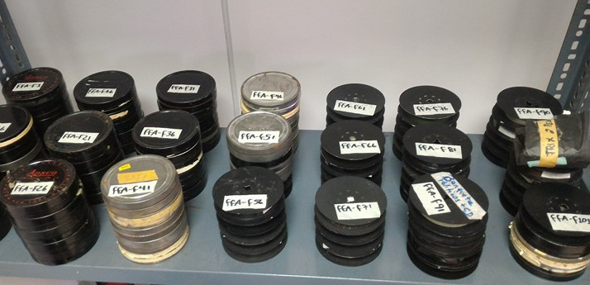

Imagen 2
Pasillo de la videoteca
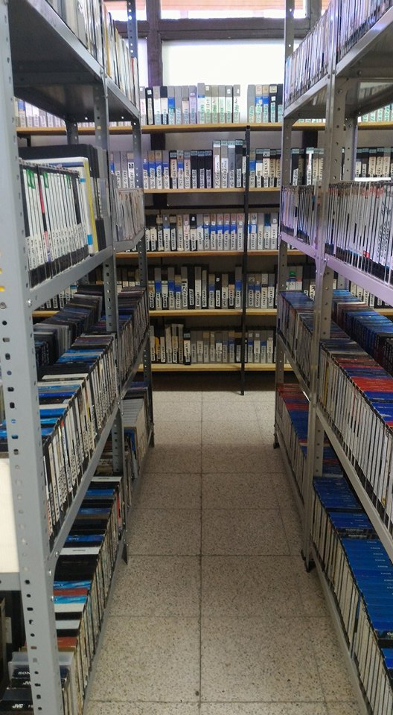

Imagen 3
Estante de la Audioteca
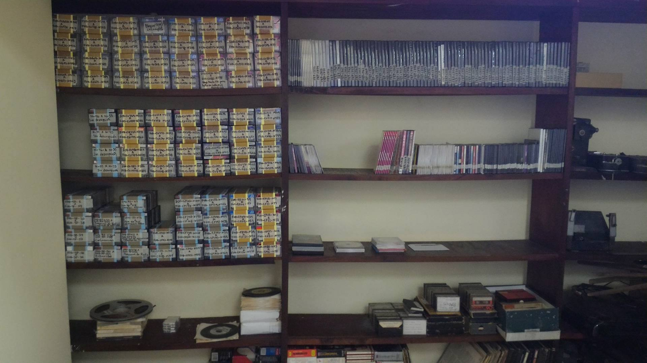

Ray, Edmondson, (1998). Una filosofía de los archivos audiovisuales .Programa General de Información y UNISIST, Organización de las Naciones Unidas para la Educación, la Ciencia y la Cultura (París, 1998) [http://www.unesco.org/webworld/publications/philos/philos4.htm] (Consultado 30/09/2017)
Benítez, Noelia. (2007). El documentalista audiovisual: perfil y tareas del profesional en la era de la información digital. IX Jornadas de Gestión de la información. Informar y difundir: servicios documentales de comunicación. Actas de las Jornadas (Madrid . 22-23 nov. 2007). [http://blogstv.laxarxa.com/observatori/2007/12/18/ix-jornadas-de-gestion-de-la-informacion/] (Consultado 28/09/2017)

